VERZOEK TOT ONTHEFFING (WILDVANG)

Voor het gebruik van dieren in proeven gevangen in de vrije natuur
Ingevuld terug te sturen naar vermeld adres (per mail)

Aanvrager:

Erkenningsnummer labo:  ……………………………………………………………………………………………….  Naam & adres labo:  ……………………………………………………………………………………………….  ……………………………………………………………………………………………….  ……………………………………………………………………………………………….  Laboratoriumdirecteur:  ……………………………………………………………………………………………….  Verantwoordelijke proefleider:  ………………………………………………………………………………………………. | 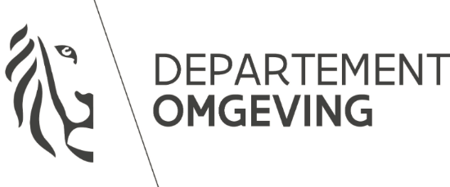  Vlaamse overheid – Departement Omgeving  Dierenwelzijn Vlaanderen  Koning Albert II-laan 15 bus 548  1210 Brussel  T 02 553 15 08  dierenwelzijn@vlaanderen.be

Dieren die gevangen werden in de vrije natuur mogen alleen worden gebruikt in dierproeven indien enkel deze dieren geschikt zijn voor het doel van de proef. Dat gebruik moet vooraf worden goedgekeurd door de dienst, na advies van de Proefdierencommissie. De gebruiker dient hiervoor een aanvraagdossier in te dienen bij de dienst dat aan de hand van een wetenschappelijke motivering aantoont dat het doel van de dierproef niet kan worden bereikt met een dier dat voor gebruik in dierproeven is gefokt.
(bron: art. 7 van het KB van 29 mei 2013 betreffende de bescherming van proefdieren zoals gewijzigd door het BVR van 17 februari 2017)

De beslissing in verband met deze ontheffingsaanvraag wordt schriftelijk en binnen de drie maanden na ontvangst van het aanvraagdossier door de dienst meegedeeld aan de gebruiker.

Naam van de gebruikte diersoort | Aantal | Locatie vangst

Beschrijving van de handelingen en het gebruik van de dieren (vangst, eventueel transport en geplande proeven):

Wetenschappelijke motivering van de aanvraag en onderbouwing van het aantal benodigde dieren:

Bestemming van de dieren na de proef (terugplaatsen, euthanasie, hergebruik, ...) en, indien van toepassing, beschrijving van de voorwaarden die gelden voor terugplaatsen en/of de methode van euthanasie:

Gelieve de goedkeuring van de Ethische Commissie voor de proef en de finale versie van de projectaanvraag toe te voegen als bijlagen bij deze aanvraag.

Te . . . . . . . . . . . . . . . . . . . . . . . . . . . , op . . / . . / . .

Naam en handtekening van de directeur van het laboratorium

- - - - - - - - - - - - - - - - - - - - - - - - - - - - - - - - - - - - - - - - - - - - - - - - - - - - - - - - - - - - - - - - - - - - - - - - - - - - - - - - - -

Verklaring van de Ethische Commissie:

Motivering van de Ethische Commissie om deze aanvraag te ondersteunen, inclusief de bevestiging dat enkel dieren
gevangen in de vrije natuur geschikt zijn voor het doel van de proef.

Te . . . . . . . . . . . . . . . . . . . . . . . . . . . , op . . / . . / . .

Handtekening en naam van de voorzitter en de secretaris van de Ethische Commissie

. . . . . . . . . . . . . . . . . . . . . . . . . . . . . . . . . . . . . . . . . . . . . . . . . . . . . . . . . . . . . . . . . . . . . . . . . . . . . .

. . . . . . . . . . . . . . . . . . . . . . . . . . . . . . . . . . . . . . . . . . . . . . . . . . . . . . . . . . . . . . . . . . . . . . . . . . . . . .

